Приложение 10. Дидактическая игра «Застегни пуговицу», «Собери гирлянду»

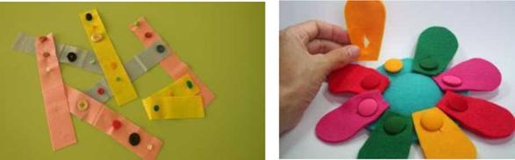
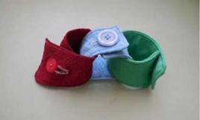
Вид игры:
 настольно-печатная;
 познавательно-обучающая.
Дидактическая задача
Образовательная:
 закрепление знания цветов;
 учить застегивать пуговицы, соединяя полоски в цепь, кольцо. Развивающая:
 развитие мелкой моторики пальцев рук;
 развитие навыков конструирования;
 развитие сенсорного восприятия.
Оздоровительная: развитие координации движений обеих рук, глазомера, концентрации внимания, усидчивости.
Игровая задача: воспитание навыков самообслуживания.
Дидактический материал: полоски ткани разного цвета с пуговицей и прорезью.
Для изготовления дидактического материала понадобятся:
 любая ткань;
 ножницы;
 пуговицы.
Технология изготовления: из любой ткани вырезаем полоски произвольного размера, на одном конце полоски делаем прорезь для пуговицы, на другом пришиваем пуговицу.
Ход игры: детям предлагается застегнуть пуговицы, соединяя полоски в цепь, кольцо, создавая гирлянду из полосок ткани.
Вариант игры:
1. игра проводится в присутствии взрослого;
2. игра проводится детьми самостоятельно.

Методические указания к игре: игра предназначена для детей дошкольного возраста (от 3 до 7 лет). Эта игра является эффективным упражнением для развития мелкой моторики рук.
Использование дидактической игры:
 в ходе самостоятельной деятельности детей.
 в ходе реализации основных видов образовательной деятельности с детьми дошкольного возраста.

